Siedlung AUgarten Rheinfelden
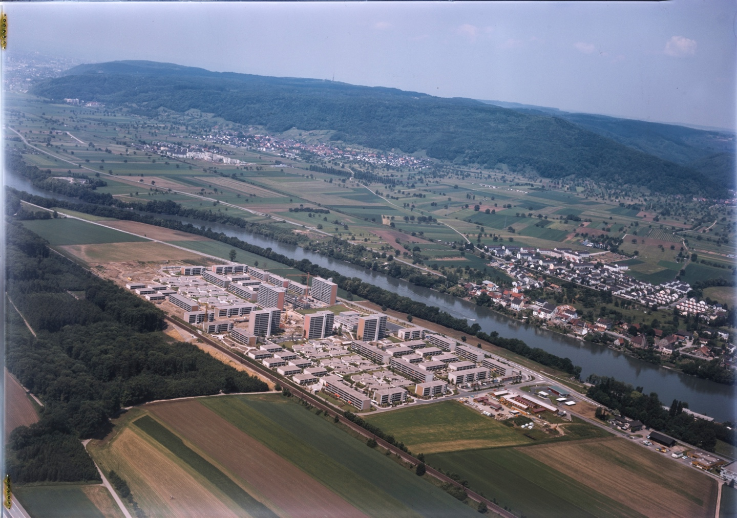
Siedlung Augarten um 1980 (Foto: LBS_L1-758116).
1966 wurde die Autobahn A 3 gebaut und die Industrie aus Basel errichtete Betriebe im Fricktal. In Rheinfelden wurde der Wohnraum knapp. Novartis baute 1971 bis 1973 deswegen am Stadtrand eine neue Siedlung für Mitarbeitende des Konzerns mit über 1000 Wohnungen. Es war damals das grösste Siedlungsprojekt der Schweiz. 1980 wohnten hier 2700 Menschen. Die Bevölkerung von Rheinfelden wuchs damit um ein Viertel.
Karte:
https://s.geo.admin.ch/92189effe2

Link:
https://de.wikipedia.org/wiki/Augarten_(Rheinfelden)

